Cinematograful Viitorului

George Lucas intenţionează ca pe viitor să distribuie filmele sale Star Wars digital, prin satelit. În timp ce el îşi face planuri, tehnica a fost deja dezvoltată în Europa.

Huruitul motoarelor face scaunele să vibreze, lasere vuiesc pe lângă urechi, iar în faţă pândeşte o primejdie cumplită: Anakin Skywalker trage cu arma-i groaznică spre spectatori. Adânciţi în fotoliile de pluş roşu, aceştia urmăresc îngheţaţi imaginile de o claritate uluitoare proiectate pe pânza cinematografului.

18 iunie, San Rafael, California: premiera renumitului film "Star Wars", primul episod. Ciudăţenia acestui eveniment: în sala de proiecţie nu s-a aflat nici o rolă de film. Pentru prima data a utilizat George Lucas proiectorul digital în valoare de 100.000 USD de la Texas Instruments.

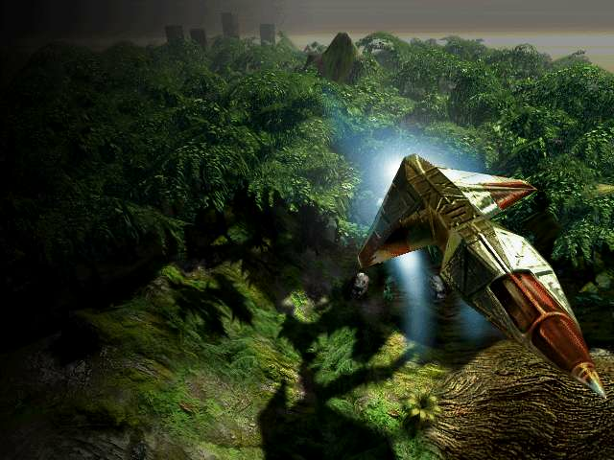

Cu câteva săptămâni înainte a avut loc un spectacol asemănător: proiectoarele digitale ale firmei americane Hughes-JVC au prezentat "Shakespeare in Love". Managerii de producţie ai ambelor firme au sărbătorit această proiecţie ca pe o revoluţie tehnică. Dar, în timp ce ei discutau despre standarde tehnice pentru distribuţia filmelor prin satelit, unii producători de film din Europa au transpus ideea în practică. În toamna anului trecut a avut loc un festival de film, la care au participat zece filme pentru copii, în nouă oraşe europene. Tehnicienii de la Telekom au dotat sălile cinematografelor cu antene de satelit şi au proiectat filmele studiourilor Babelsberg central în toate cinematografele.
Peter Fleischmann, reprezentantul Centrului European de Cinematografie Babelsberg, este convins de viitorul noii tehnologii. El vede în distribuţia prin satelit o posibilitate de a sparge monopolul american de distribuţie, pe care aceştia şi-l apără de câteva decenii. "Se fac din nou cărţile", speră Fleischmann. Datorită transmisiei de date prin satelit, se dezvoltă pentru prima dată în Europa o distribuţie europeană de film. Copierea atât de incomodă şi cronofagă a unei role de film costă circa 3600 DM, transferul digital este mai ieftin.

MPEG-2 face totul posibil: Doar 24 GB de date pe film

Datorită procedeului de comprimare MPEG-2, datele sunt codificate la 34,368 Mbit/s. În acest mod, unui film de 90 de minute îi revin în jur de 24 GB de date. "Filmul este distribuit simultan în toate cinematografele. Astfel costurile devin incomparabile cu taxele de închiriere şi licenţă", ne asigură Wolfgang Ruppel, responsabil tehnic în timpul festivalului filmului pentru copii.
Peter Fleischmann promite o creştere a publicului cinematografelor mai mici, datorită noii modalităţi de distribuţie. Datele digitale ar putea ieftini chiar şi biletele de intrare.
Dar până să ajungă spectatorii europeni să vizioneze imaginile digitale, va mai dura ceva timp. "Producătorii proiectoarelor şi distribuitorii de filme nu au ajuns încă la un numitor comun", povesteşte Paul Breedlove, şeful departamentului Digital Cinema, de la Texas Instruments din Dallas, Texas. Distribuţia valoroaselor date digitale este posibilă momentan prin intermediul telefoniei, prin Internet, satelit sau Optical Disc (de exemplu DVD).
Proprietarii cinematografelor se tem de controlul distribuitorilor

Producătorii de film europeni au căzut de acord asupra formatului de transfer MPEG-HDTV, care poate fi codificat uşor. Însă ceea ce pare a fi o soluţie tehnică adevărată înspăimântă proprietarii cinematografelor – se tem ca în acest mod vor fi controlaţi. Până acum era practic imposibil să se verifice dacă cineva copiază rolele sau dacă prezintă filmele de mai multe ori decât este permis prin contractul de licenţă. În datele digitale, distribuitorii pot introduce anumite limitări de timp sau al numărului de transmisii. Astfel, cheia pentru decodificare va putea fi folosită o singură dată ("pay per screening") sau proprietarul cinematografului încheie un contract pentru o anumită perioadă de timp ("pey per transmission").
Şi Hughes-JVC are în plan un ase-menea pachet de servicii. Proiectoarele lor vor fi vândute împreună cu tehnici de codificare şi compresie ale firmei Qualcomm către studiouri şi cinematografe. Acolo, datele sunt stocate pe un server. Abia în timpul proiecţiei vor fi decodificate şi decomprimate în timp real.
După ce au fost stabilite toate standardele şi după ce a fost creată o nouă infrastructură, proiectorul digital se va regăsi în curând în aproximativ 75% din cinematografe – cel puţin aşa speră producătorii americani. Dar proiectoarele de 100.000 USD costă de trei ori mai mult decât aparatele convenţionale.
Momentan, două cinematografe din California şi de pe coasta de est a Americii sunt folosite ca testeri ai tehnicii digitale de proiecţie. În două săli de proiecţie se află prototipurile firmei Texas Instruments, în altele două cele de la Hughes-JVC.
Componenta de bază a aparatelor Texas Instruments este un cip lat de vreo 3 cm, pe care sunt amplasate în jur de 1,3 milioane de oglinzi minuscule. Dimensiunile sunt infime: "Un fir de păr acoperă şase asemenea oglinzi de aluminiu", explică Paul Breedlove, "sistemul poate compune un milion de tonuri diferite de roşu."
Aparatele Hughes-JVC conţin componente clasice, analogice. Imaginea care urmează a fi proiectată pe pânză are ca sursă trei tuburi de înaltă rezoluţie, care generează semnale de culoare verzi, roşii şi, respectiv, albastre.
Şi acest sistem cu denumirea Image Light Amplification (ILA) lucrează pe baza reflexiilor de lumină. "Nucleul nu este mai mare decât un pachet de ţigări", ne explică Allan Brawn, şef departament marketing la Hughes-JVC în Carlsbad, California.
Ambele sisteme prezintă atât avantaje cât şi dezavantaje. Paul Breedlove de la
Texas Instruments indică amplasarea mai simplă a componentelor proiectorului: "Tehnica noastră necesită mai puţine componente: câteva lentile şi oglinzi, unitatea de micro-oglinzi şi lampa proiectorului. Cu cât sunt mai puţine componente, cu atât este mai sigur sistemul." În plus, imaginea este mai clară, deoarece semnalele sunt prelucrate digital şi sunt transferate de pe mediul de stocare pe cipuri.
Pentru a proiecta un film cu ajutorul noii tehnici, acesta trebuie să fie stocat în format digital. George Lucas a anunţat că va produce următorul film fără celuloid, înregistrându-l direct digital. Alte pelicule de celuloid sunt pregătite de un aparat special, numit Telecines, pentru proiecţia digitală.
Alan Brown, Marketing-manager la Hughes-JVC, compară acest proces cu scanarea unei fotografii: "Fiecare cadru al filmului este citit şi stocat apoi pe un computer." Filme cu Marilyn Monroe, Fred Astaire şi Humphrey Bogart sunt transpuse în format digital la Metro Goldwyn-Mayer (MGM) şi Universal contra sumei de 80.000 până la 100.000 de dolari.
Va recunoaşte ochiul diferenţe de
calitate între cele două sisteme de proiecţie digitală? "Probabil nu", recunoaşte Alan Brawn, "ambele sisteme conferă imagini clare, fantastice." Evident că adaugă apoi avantajele propriului sistem: "Pe baza construcţiei noastre combinate din tehnica analogică şi digitală, proiecţiile noastre arată mai degrabă a film, cu Digital Light Processing imaginea este mai degrabă dură şi digitală."
Cu toate că proiectoarele digitale se află abia în faza de testare, unele firme se gândesc deja la unele îmbunătăţiri. Se lucrează la o lume cinematografică tridimensională care să fie percepută de spectatori şi fără ajutorul ochelarilor de plastic roşu şi verde. Chiar şi acum funcţionează două proiectoare digitale, care nu necesită aceşti ochelari pentru vizionare tridimensională. :Grozav încă nu este", comentează Alan Brawn, "dar potenţialul acestei tenici este fascinant."

